6 maja 2022 r.

Volkswagen Samochody Dostawcze zamknął pierwszy kwartał 2022 roku pozytywnym wynikiem finansowym
- 46 mln euro w pierwszym kwartale: zysk operacyjny wyższy
o 18 mln euro niż w analogicznym okresie roku ubiegłego
- Liczba pojazdów dostarczonych klientom na całym świecie spadła do 81 900 sztuk
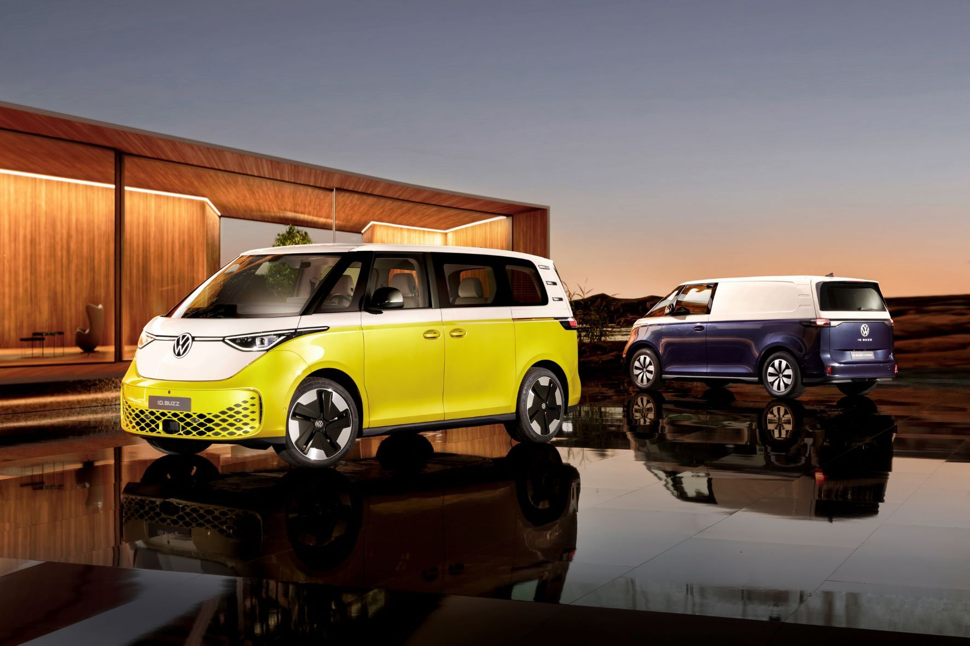
Poznań, 6 maja 2022 r. Podobnie jak w przypadku innych marek i innych branż, również w przypadku marki Volkswagen Samochody Dostawcze pierwszy kwartał 2022 roku został zdominowany przez wyzwania związane z produkcją. Trudności
w dostępności niektórych produktów i wyzwania w łańcuchu logistycznym stały się od lutego br. jeszcze poważniejsze, głównie z powodu wojny na Ukrainie. W związku
z tymi wydarzeniami, liczba dostarczonych do klientów samochodów spadła w pierwszym kwartale o 14,5 procent (ujmując rok do roku), do 81 900 egzemplarzy. Pomimo spadku wolumenu i towarzyszącego mu spadku obrotów do 2,3 mld euro (w analogicznym okresie ubiegłego roku: 2,7 mld euro), marce udało się znacznie zwiększyć zysk operacyjny: do 46 mln euro (+61% rok do roku).
„Pomimo mniejszej liczby dostarczonych klientom pojazdów, udało się nam znacznie zwiększyć zyski. Korzystamy ze stabilnych cen na rynkach, wysokiego popytu na nasze modele serii California oraz z wciąż silnego rynku pojazdów używanych. Nasza ścisła dyscyplina kosztowa również odegrała kluczową rolę w wypracowaniu pozytywnego wyniku kwartalnego” - wyjaśnia Michael Obrowski, członek zarządu marki VWSD ds. finansów i IT.
W przypadku serii T, liczba egzemplarzy dostarczonych w pierwszym kwartale spadła o 19,5%, do 35 100 sztuk. Jednocześnie liczba oddanych do rąk klientów egzemplarzy kampera California 6.1 wzrosła w pierwszym kwartale o prawie jedną trzecią, do 5500 sztuk. Również Multivan – zupełnie nowy model marki funkcjonujący na rynkach od niespełna roku - osiągnął zakładany wolumen 2300 wprowadzonych na rynek pojazdów. Liczba dostarczonych egzemplarzy Caddy wzrosła nieznacznie, o 2,6 procent,
do 22 900 sztuk. Crafter został bardziej dotknięty negatywnymi skutkami
w pierwszym kwartale i jego sprzedaż spadła do 13 900 egzemplarzy
(-26,6%). W oczekiwaniu na prezentację nowej wersji modelowej już latem tego roku, Amarok również odnotował spadek, do 9800 pojazdów (-9,7%
w porównaniu z rokiem ubiegłym).
„Popyt na nasze produkty jest nadal wysoki, a nasz lista zamówień jest wypełniona po brzegi. Mamy nadzieję, że sytuacja w zakresie podaży ulegnie poprawie i będziemy w stanie dostarczyć naszym klientom pojazdy, których chcą i które zamówili. Oczywiście z niecierpliwością czekamy na rozpoczęcie przedsprzedaży nowego, w pełni elektrycznego modelu ID. Buzz¹, co będzie miało miejsce jeszcze w maju br.” - mówi Lars Krause, członek zarządu VWSD ds. sprzedaży.

¹⁾ID. Buzz/ID. Buzz Cargo – samochody koncepcyjne, które znajdują się w fazie produkcji, ale nie zostały jeszcze wprowadzone do sprzedaży.

Kontakt:
Magda Piekarczyk - Olszak
Kierownik komunikacji marketingowej i PR
Volkswagen Samochody Dostawcze
tel.+48 690 406 386
e-mail: magda.piekarczyk@volkswagen.pl

O marce Volkswagen Samochody Dostawcze:
Marka Volkswagen Samochody Dostawcze (VWSD) jako wiodący producent lekkich samochodów dostawczych znacząco i nieustannie kształtuje przemysł transportowy, zarówno towarowy jak i pasażerski. Nasze pojazdy przewożą pracowników budowlanych, rodziny i poszukiwaczy przygód, bułki, paczki i deski surfingowe. Codziennie pomagają niezliczonym ludziom na całym świecie w wykonywaniu swojej pracy, jeżdżą po drogach jako mobilne warsztaty oraz dowożą lekarzy pogotowia i policjantów do miejsc ich interwencji.
W zakładach w Hanowerze (D), Poznaniu (PL), Wrześni (PL) i Pacheco (ARG) około 24 tys. pracowników produkuje serie Transporter, Caddy, Crafter i Amarok, a od 2022 r. – również ID. Buzz – w pełni elektryczny model wzorowany na kultowym VW Bulli. Volkswagen Samochody Dostawcze to w obrębie Grupy Volkswagen wiodąca marka w zakresie jazdy autonomicznej oraz usług mobilności, takich jak Mobility-as-a-Service i Transport-as-a-Service – są to dziedziny, w których marka kształtuje przyszłość mobilności. W ten sposób marka transportuje społeczeństwo jutra wraz z jego wszystkimi wymaganiami ku czystej, inteligentnej i zrównoważonej mobilności. Za taką właśnie mobilnością opowiada się marka Volkswagen Samochody Dostawcze zgodnie ze swoją maksymą: transportujemy sukces, wolność i przyszłość.

